7月3日

ABSTACT： JDK配置 win10不一样
bug定位 耐心读完
BUFFERREADER 包装类 缓存区 构造
ARRAYLIST 加强版ARRAY 拓展数组空间的方式是复制 搜速快增删慢且无基类

1：JDK win10配置不一样

2：

Caused by: java.lang.IllegalArgumentException: Can not set javafx.scene.text.Text field javafxapplication1.HelloFXController.textfield to javafx.scene.control.TextField

13:37 定位BUG为控制类变量属性设置不对 本身是一个CONTROLLER类的控件 设置有问题

13:38 进一步发展 读取桌面上文档

READER类默认的read方法每次执行都将打开文件 读取字节 转换字符 返回字符 低效
要使用buffererread这个类进行包装 提高效率
bufferreader构造类 public bufferedreader(reader in) 创建一个使用默认缓存区大小的缓存区字符流
Bufferreader.read() 读取单个字符
Bufferreader.readline() 读取一个文本行

13:52 http://www.cnblogs.com/skywang12345/p/3308556.html

toArray() 没有参数 返回一个类型为OBJECT[]的数组
toArray(T[] A) 有参数 即返回一个模板数组
如果数组的SIZE >= ARRAYLIST的元素个数 则将ARRAYLIST的元素拷贝到ARRAY模板数组中
如果<，则新建一个数组，将ARRAYLIST的元素拷贝到新数组中

// 返回ArrayList的Object数组134
public Object[] toArray() {135
return Arrays.copyOf(elementData, size);136 }

137 138
// 返回ArrayList的模板数组。所谓模板数组，即可以将T设为任意的数据类型139
public <T> T[] toArray(T[] a) {140 // 若数组a的大小 < ArrayList的元素个数；141
// 则新建一个T[]数组，数组大小是“ArrayList的元素个数”，并将“ArrayList”全部拷贝到新数组中142 if (a.length < size)143 return (T[]) Arrays.copyOf(elementData, size, a.getClass());144 145 // 若数组a的大小 >= ArrayList的元素个数；146 // 则将ArrayList的全部元素都拷贝到数组a中。147 System.arraycopy(elementData, 0, a, 0, size);148 if (a.length > size)149 a[size] = null;150 return a;151 }

同时ARRAYLIST本身也具有get(i) 获得索引值为I的位置上的元素

Q：ARRAYLIST.GET(I) 和ARRAY的区别在哪里呢

链接：https://www.nowcoder.com/questionTerminal/a94a9896128a4498bb0df936da62f36f?pos=161&orderByHotValue=1
来源：牛客网
存储内容比较：
- Array数组可以包含基本类型和对象类型，
- ArrayList却只能包含对象类型。 ArrayList 不能包含基本数据类型 要发包装类
但是需要注意的是：Array数组在存放的时候一定是同种类型的元素。ArrayList就不一定了，因为ArrayList可以存储Object。

空间大小比较：
• 它的空间大小是固定的，空间不够时也不能再次申请，所以需要事前确定合适的空间大小。
• ArrayList的空间是动态增长的，如果空间不够，它会创建一个空间比原空间大一倍的新数组，然后将所有元素复制到新数组中，接着抛弃旧数组。而且，每次添加新的元素的时候都会检查内部数组的空间是否足够。（比较麻烦的地方）。

Arraylist.add/addall中引用了ENSURECOMPICITY的一个方法，再添加之前检查数值容量够不够，如果不够创建新的空间将元素复制，再抛弃新的。也就是说arraylist也还是继承了ARRAY的优缺点。就是搜寻容易，增添麻烦。Araylist是强化版本（多了迭代器） 面向对象 的ARRAY.
反过来将 当需要增添容易的时候应该考虑LINKEDLIST
道的，就是如果我们需要对元素进行频繁的移动或删除，或者是处理的是超大量的数据，那么，使用ArrayList就真的不是一个好的选择，因为它的效率很低，使用数组进行这样的动作就很麻烦，那么，我们可以考虑选择LinkedList。

7/4

Abstract： GIT 远程仓库 push/clone
HTML
解析树的生成 分词器、语法分析器
DOM树
HTML文档结构 一刀一包两端

HTML超文本语言 超文本指可以搭载视频 音乐等其他题材 不只是文本
语言指可以被浏览器解析 加载

文档结构 head里装看不见的信息 预加载？
body里装看的见的信息

根据标签来解析相应

浏览器原理：

浏览器的作用是将用户需要的WEB资源呈现出来 向服务器请求资源 并把它显示在浏览器窗口中。

Q：如何将HTML按标签进行解析/渲染引擎的工作原理？

解析 PARSE

解析的意义是让人类看懂的文字转换为机器可以理解和只用的东西。
在HTML文档中解析的结果是表达文档结构的节点树。被称为语法树。

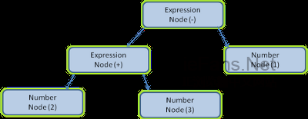

2+3-1 数学表达式的树节点

每种可被解析的格式必须具有词汇以及语法规则组成的特定文法
This is programming language
能被解析的语言必须具有特定的词汇以及语法

解析分为词法分析器又叫分词器和语法分析器。
词法分析器 LEXICAL 知道怎么跳过空白 将2+3-1 拆分成 符号集{2，+，3，-，1}
语法分析器分析 SYNTAX文档结构 构建解析树

迭代进行：

分词器获取一个符号，语法分析器match 一条规则。如果匹配成功则这个符号对应的节点将被添加到节点树上。然后请求下一个节点。如果匹配不成功，放入缓存区保存，知道所有的缓存器字符被读取以后，如果还是没能找到匹配规则则抛出异常。解析树一般不是最终结果。编译器工作的时候，将会先将源码解析为解析树，然后将解析树转换为文档。

HTML解析方式和上下文无关解析法不一样 但是生成的仍然是解析树 DOM是文档对象模型的缩写 是由DOM元素和节点属性构成的。DOM和标签基本上是一一对应的关系。

一刀<!DOCTYPE html> 一包<html>两端<head><body>
<head> <style>/<script>/<link>

标签 <标签名字 属性？>内容<标签名字> 属性只能写在开始标签
<input type=”text”value=””/>
</br>

7月5日
ABSTRACT：HTML标签
JSP/SERVLET的原理
JSP语法 <%%><%！%><%=expression%><%@%> 1：servlet实例 2：
括号里放置任何可被执行的JAVA语句
JSP动作指令 jsp;forward jsp;include jsp;param
jsp:useBean jsp:setProperty jsp:getP

标签

<h1> hello</h1> 分词器加载<h1>+term1+</h1>标签 语法分析器找到匹配的语法规则 然后将h1写入DOM树 h1标签是节点 节点内容是term。

标题标签 6级
段落标签 单独成行
链接标签 <a></a> 属性href 引用地址 target 在什么样的目标打开
_black _self

JSP java server page 是在普通的html页面上插入JAVA程序段（Scripleg）和标记（tag） VIEW层 主要 用于 收集用户数据 向客户显示系统状态

控制器组件：

业务逻辑层

Web app

Webapp的结构
<webdemo>
WEB-INF:lib classes *.xml
<a.jsp>

配置描述符web.xml
配置JSP/servlet/listener/filter/标签库/JSP属性
Jaas/资源引用/web应用首页

JSP和SERVLET

当用户向指定Servlet发送请求时，Servlet利用输出流动态生成HTML页面，包括每一个静态的HTML标签和所有在HTML页面中出现的内容。换句话说 /，也就是在输出流中一句一句写一个html页面 包括标签和内容。CSS、样式等包含在html页面中。无法实现前后端分离。

JSP松耦合。 只是在HTML页面插入java业务代码。

Q：这个html页面哪里来的呢？代码生成的html页面 servlet
Q：JSP在客户端执行完了以后 需要客户端的资源怎么办呢？

A：JSP 运行原理
https://blog.csdn.net/hanxuemin12345/article/details/23831645

JSP的执行过程仍然在服务器上。当用户请求jsp页面时，这个JSP页面会被服务器部署（TOMCAT）上的JSP引擎分析，然后封装成servlet。servlet执行以后返回结果。也就是说SERVLET和JSP执行过程一样，JSP只是屏蔽了静态语句。

JSP的执行过程主要可以分为以下几点：
1）客户端发出请求。
2）Web容器将JSP转译成Servlet源代码。
3）Web容器将产生的源代码进行编译。
4）Web容器加载编译后的代码并执行。
5）把执行结果响应至客户端。
JSP执行过程一样，JSP只是屏蔽了静态语句。

- ；客户端发出请求。请求访问JSP页面
- ：JSP container将被要访问的JSP页面翻译成servlet.java
- ：.java文件被编译以后形成.class文件 并加载到内存中执行
- ：将结果返回。返回标准的HTML页面。JSP的页面访问者不需要安装任何客户端，也不需要JAVA。JSP返回的是标准的HTML页面。
JSP语法

Q:<% >对应一个

<font size=’i’> wild java comp </font>

Out.println(“<font size=’”+i+”’>”);
Wild

JSP 语法

一：注释
1）：<!-- ss --> HTML注释
2）：<%-- ss --> JSP注释
JSP注释不会被发送到客户端

二：声明
<%! %>

Q:out.println /out .write

方法也可以声明 对象和基本类对象变量都可以被声明

<%!

Public String s=””;
Public int i=4;
Publc String hello(){
Return “hello”;
}
%>

重要的点:每一个SERVERLET在容器中只有一个实例 被Init()以后直到被摧毁Destroy()。在没有被摧毁时，实例不会被新建，实例的状态将会一直保留。

三：表达式

<%=表达式 %> 跟out.println的区别在哪里 不能有分号
尽量用<%= %>实现html和jsp的分离

<%%>里面是JSP语句 JSP脚本将要转换为service()的可执行代码 其他的标签将会被转换成out.write <%! %> <% %> <%=term%> 前面将会被转化为field 中间将被转换成service（）的JAVA代码。第三种将会是out.print

重点：JSP脚本语言就是JAVA语言 无法操作html。实现html和JAVA的分离
JSP脚本里面可以放置任何可执行性语句

JSP的编译指令 告诉JSP引擎关于编译的信息

<%@%>

Page：针对当前页面
Include:指定包含另一个界面 =import?
Taglib:定义访问自定义标签

一：PAGE
<%@ page contenttype=”” language=”” errorPage=””import=””%>
Import引入扩展包 如果没有Import 将会报cannot be resolved的错误
Errorpage 如果没有 客户端将直接接受到报错信息

二：INCLUDE

JSP的动作指令

动作治理不是<%%>开头 而是<jsp:forward page=””/>开始

<jsp:param> 这个指令的属性有规定 前面是参数的名字 后面是参数的值 value不可缺少。不能单独使用。配合forward/include

<jsp:forward page=””>执行的时候 地址没有变化 内容将被替换 也就是说重新生成了 不会丢失请求参数

跳转页面：<link href=”” target=””/>
<form id=”” action=””/>+a.jsp+<jsp:forward page=””>

<jsp:include page=””>用于动态插入指定页面的body内容
<%@ include page=””%>用于静态插入

<useBead><getProperty><setProperty>

什么是JAVABEAN 只包含属性 setter getter 对象封装？为了复用？
https://www.cnblogs.com/mq0036/p/3873406.html

<jsp:usebean id=””
class=”” scope=”session/request/application/page”>
在JSP页面上实例化一个BEAN

<jsp:setProperty name=”” property=”propertyname” value=””>
<jsp:getProperty name=”” property=””>
Name是Bean的实例的名字 对应于JAVABEAN的ID

JavaBean的编译？

7月6

Abstract：目标代码/可执行文件/库 java运行过程
JSP的9个内置对象 ：application/config/exception
Out/

来自于SERVLET API的对象定义 在SERVICE()方法执行时初始化 实例化的过程屏蔽。JSP可以直接使用。

1：Application 来自于javax.servlet.ServletContext
实例化以后代表整个WEB应用

2：Config来自于javax.servlet.ServletConfig
代表JSP页面配置信息 由于JSP无需配置 更多出现在servlet中

3：exception:java.lang.Throwable 只有is.errorpage()=true时 该对象才可以引用

4：out来自于javax.servlet.jsp.JspWriter的实例 代表JSP页面的输出流
5:page：代表页面本身 能用page的地方就能用this
6:pageContext:来自于javax.servlet.jsp.PageContext。代表JSP页面上下文
7：request： 封装了一次请求
8:reponse:
9:session： 客户关闭浏览器时 会话结束

Appcliation page pagecontext
Session request response/out
Config exception

目标代码、可执行文件和库

JAVA运行原理

Q:目标代码 CPU就可以识别了吗？
A:CPU可以识别 但是没用。因为不能执行。同一个C程序 经过编译以后生成的目标代码同样的，硬件相同。但是操作系统执行的是可执行文件。也就是说操作系统要读取这个文件，并创建一个进程，将数据和内容加载到内存中。

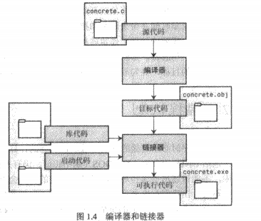

https://www.cnblogs.com/getyoulove/p/3674791.html

进程是资源分配的基本单位 线程是调度的基本单位

https://blog.csdn.net/a910626/article/details/50760923

1：JAVA语言 编译--词法分析器--token流--语法分析器--抽象语法树--语义分析器--注释抽象语法树--字节流.class 文件

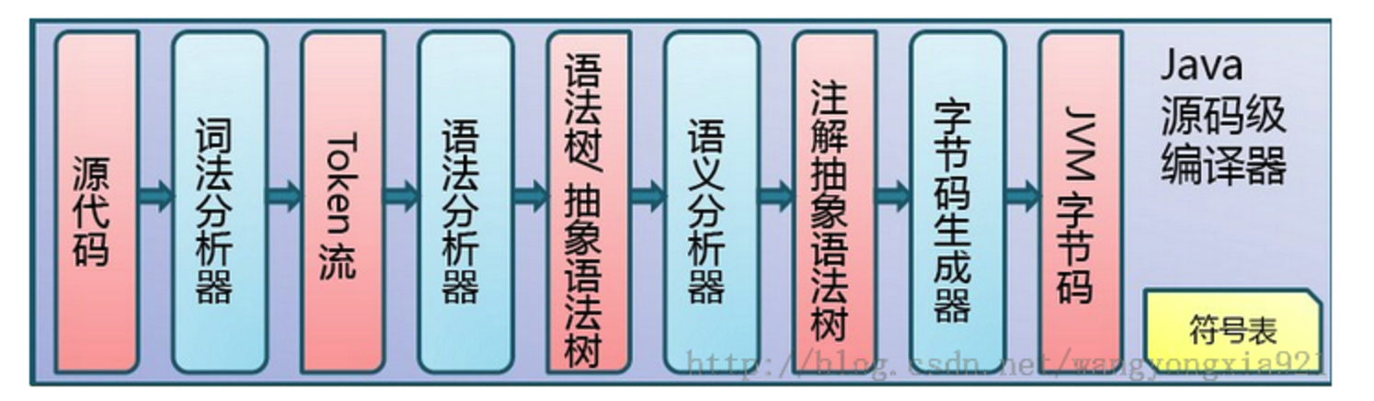

2：JVM对JAVA代码二次编译生成了特定平台可运行的目标代码。目标代码是由JVM执行，也就是说不在需要生成适应于特定平台的可执行文件。
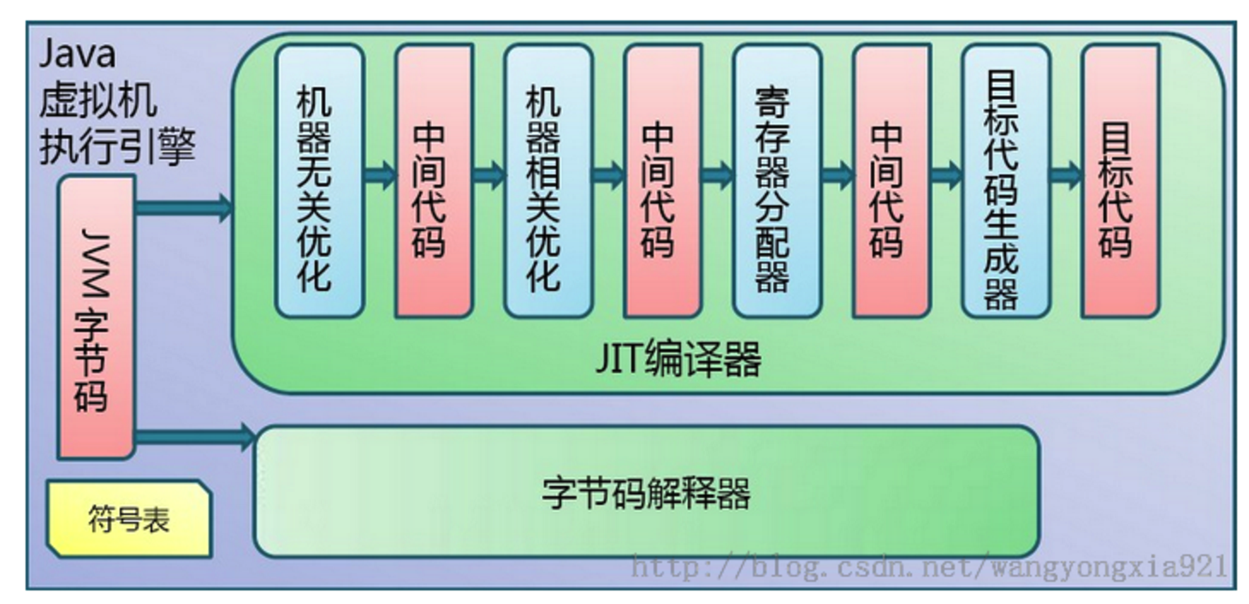

3：JAVA的执行
https://blog.csdn.net/a910626/article/details/50760923

加载class的目的是得到操作指令

类加载机制：创建进程，加载类到内存中。类从被加载到虚拟机内存中开始到被卸出内存为止。整个生命周期包括：加载（loading），验证（verification）,
准备，解析,初始化，使用，卸载等过程。

加载:获得该类的字节流 目标代码？
虚拟机把类数据加载到内存，并对数据进行验证，解析和初始化，最终形成虚拟机可以使用的JAVA类型。这个过程叫做类加载机制。

验证：链接第一步
准备：为类变量分配空间并为类变量设置初始值 不包括实例变量
在准备阶段 类变量的初始值通常情况下是DEFUALT
Public static int value=123; 在这个阶段Value赋值是0
解析：将常量池内的符号引用替换为直接引用的过程
针对 类，接口，方法，字段，方法句柄，调用点限定符等
初始化：到了初始化阶段才开始真正执行JAVA程序代码
初始化时执行类构造器的过程 类构造器安装语句顺序合并静态语句块和类变量赋值语句按顺序。对象初始化先执行成员变量赋值再执行构造。

当初始化一个类时 如果发现父类没有被初始化先触发父类的初始化
通过子类引用调用父类的静态字段 不会引发子类初始化
Java中赋值顺序：
1. 父类的静态变量赋值
2. 自身的静态变量赋值 Static大于一切
3. 父类成员变量赋值和父类块赋值 父类大于一切
4. 父类构造函数赋值 成员变量》构造
5. 自身成员变量赋值和自身块赋值
6. 自身构造函数赋值

1：)如果一个类没有被加载和链接。那么先执行加载和链接、
2）；进行初始化 先向上检索父类的初始化 如果没有父类没有被初始化先初始化父类。同时父类的成员变量/块还有构造函数的赋值也早于自己。3）；按顺序初始化（赋值）静态块和类变量、

使用：
卸载

装载：查找和导入class文件
链接：把byte code链接到jre中
校验
准备：给静态块和类变量分配空间 分配一个DEFUALT值
解析：将符号引用转为直接引用
初始化：对类的静态变量 静态代码块执行初始化

类加载器与双亲委派模型

双亲委派：？让爸去做

启动程序类加载 bootstrap：将<java_home>/lib下的类库加载到虚拟机内存中
Extension classloader:扩展类加载器 <java_home>/lib/ext
Application classloader：应用程序类加载器 用户指定classpath
Custom classloader:应用程序根据自身条件加载

总结：sourcecode--obj--executabe

JAVA从源码到可执行文件的路线也相同

编译（compile）
SOURCECODE-OBJ：sourcecode--lexical--token stream--syntax--AST--
Senmatic--annoation AST--bytecode--JNI--class(obj)

链接（linking）

加载load:类加载器 把类加载到JVM的内存
链接：把目标码合并入jre
校验（verify）准备（prepare）给静态和类变量分配空间 解析（resolve）
初始化：类的初始化 执行cinit方法 为类变量和静态块赋值

经过编译和链接：源代码就已经变成了能被执行的JAVA代码

类的执行：JVM是基于栈的体系结构来执行class字节码的。线程创建后，都会产生程序计数器（PC）和栈（Stack），程序计数器存放下一条要执行的指令在方法内的偏移量，栈中存放一个个栈帧，每个栈帧对应着每个方法的每次调用，而栈帧又是有局部变量区和操作数栈两部分组成，局部变量区用于存放方法中的局部变量和参数，操作数栈中用于存放方法执行过程中产生的中间结果。

Servelet api

:一：Javax.servlet.servletContext (interface)

Definition: There is one context per web application per JVM

A web application is a collecation of servlets and content installed under a specific subset of the server’s URL namespace such as /catalog.

This interface ddefines a set of methods which a servlet uses to communicate with its servlet container.
1：Context 怎么理解？每一web application只有一个context。相当于process的context
2：webapplication是一堆servlet和内容的集合。他们被安装在服务器域名的子集下
3：这个接口定义了方法。servlet和他的容器交流的方法。交流什么呢 交流context。
4：是接口

抽象类除了不能被实例化 其他和普通JAVA类并无差别。这就意味着抽象类可以有构造可以有成员变量可以有方法实现可以有静态块类变量。 抽象类用来抽象，作为子类的超类捕捉子类的共同特点。

接口是另一种类型。类似于契约。承诺实现接口的类必须实现所有的方法。
只有方法空体，没有成员变量，没有静态块，可以被多实现。

二：javax.servlet.config interface

A servlet configure object is used by a servlet container to pass information to a servlet during initilization.

1：接口 2：返回的是config object （context 应该也是obj）3：初始化

三：javax.servlet.http.HttpServletRequest

The servlet container creates a requestobject and passes it as an argument to servlet.service() 容器封装了请求对象 并作为形参传入方法

Javax.servlet.http.HttpServletResponse
Providing http-specific functionality in sending responce
提供一个response对象 补充寄出的信息

四：javax.servlet.http.HttpSession

http是无状态链接协议 不保存之前的信息。为了承前启后 启用了cookies/sessions两种技术。

This interface allows servlet to :
View and manipulate information about a session
Bind objects to a session, allowing user information persists across multiple connection.

JSP的9大内置对象 6个在service()方法能生成 2个是形参
JSP脚本/表达式可以直接使用 <%%><%=%>
但是声明<%!%>不能使用 因为内置对象是局部变量 会提示找不到变量。

一：Application: 1：servlet之间的沟通交流

Application map结构的容器
setAttribute(name.value) 键值对 对整个web有效 该web下的所有jsp和servlet都可以访问。

ServletContext sc=getServletConfig().getServletContext();
Sc.getAttribute();

PageContext=_jspFactory.getPageContext(this.response.request..)
application=PageContext.getServletContext();
Config=PageContext.getServletConfig();

2：获得web app的配置参数

在web.xml文件中配置参数

<context-param>
<param-name>driver</param-name>
<param-value>com.mysql.jdbc.Driverr</param-value>
</context-param>

二：config 读取配置文件web.xml中init-parma中的键值对
和application不同的是标签不一样 且这个应该是用于servlet的配置闭合标签

三：exception
四：out
五：page:?
六：request/response/session

表单形式 Get/Post

Request.getParameter(“”)
不是每个表单域都会生成请求参数。而是有Name属性的表单域才会生成
每个有Name属性的表单域对应一个请求参数
如果有多个表单域有相同的name，多个表单域也只生成一个请求参数，只是该参数有多个值
表单域的name属性指定请求参数名 value参数指定请求参数值
如果每个表单域 有disable=“disable”则该表单域不再生成参数

一个NAME对应多个值时候 方法不一样：
String[] sex=request.getParameterValues();

一个name对应一个值时
String sex=request.getParameter

7.9

Abstract: JSP完结
MVC

Get/post

http协议 请求应答式协议
Get和post是两种http请求方法
Get: 请求指定的 url?Name1=value1 将请求的参数附在url后面
http://localhost:8080/a.jsp?Name=allen&country=china

Post:发送表单数据

Request :

1:getParameter() name
2:setAttribute 在forward中不会丢失
3：requset对象本身代替jsp:forward指令

getRequestDispatcher(‘/a.jsp”).forward(request,response)

Response:

out是WRITER的实例 字符流

1：当输出不是字符流的时候 是音乐视频的时候 使用response对象
2：redirect 第二次请求 丢失所有的请求参数
forward仍然是在一次请求里面 request对象没有被刷新

3;cookie
Response.addcookie 向客户端机器写入一个cookie

Session ；容器 和application一样

Session代表一次对话。从客户端浏览器链接服务器开始，到客户端浏览器与服务器断开为止算一次对话。

用于跟踪用户的会话信息。 比如判断用户是否登录系统、或者在购物车中追踪用户购买的商品。

Session的SCOPE在整个浏览器 会话存活的范围。

Session和REQUEST一样拥有setAttribute和getAttribute两项属性

Request application session page都get/setAttribute的方法 也就是说都是容器 只是范围不一样scope。通过pageContext这个对象可以访问到这4个范围容器里面的对象。

JSP总结：

JSP的4中语法：注释 声明 表达式 脚本
JSP的编译指令：page 、include
JSP的动作指令：forward(一次请求) include
JSP的9大对象;applicaioon page pageContext config
Request response session
Out exception

Servlet的生命周期

1：
init(ServletConfig config):创建servlet的实例并完成某些资源的初始化
如果要重写Init方法 需要先调用父类的super.init(ServletConfig config

2:
Destroy 同样一般不需要重写 只要不允许destroy方法 servlet实例将一直待在容器内。WEBAPP is a collection of servlets。该实例属性保留。

3;service()

servlet的实例销毁创建向程序员屏蔽 由WEB容器决定

创建：一种是客户第一次请求某个servlet的时候或者整个app启动时 又叫
Load-on-startup。
初始化：Init()初始化
Service：service()处理所有 doget/dopost 实例一直待在容器
Destroy：销毁 回收资源

Servelt的配置

1；配置servlet的名字:对应于</servlet>的标签
2：配置servlet的url:</servlet-mapping>

<Servlet>
<servlet-name></>
<servlet-class></> jsp
</servlet>

<servlet-mapping>
<url-pattern>
<servlet-name>

</>

配置参数

<init-param> 可以通过config.getInitParameter()

<context-param> application

简单的MVC架构

Model:javaBean
View:jsp
Controller:servlet

RequestDispatcher

7.10.2018

Abstract: request dispatcher
struts流 配置 ACTION实现

Request dispatcher 请求派发器 有forward/include两个方法

RequestDispatcher rd
rd=request.getRequestDispatcher(“/right.jsp”)
Rd.forword(request.response)
Rd.includr(request.response)

Struts

1：配置拦截器

Filter filter-mapping

Request--filter--servlet

配置核心拦截器 Filter-Action 体系 相当于servlet

Q：请求参数 请求对象 和JAVA的联系怎么联系
A：请求参数有password/username两个变量。框架在拦截以后，会调用Action里的setPassword/setUsername方法利用形参将数据传入ACTION实例。应该是在实例化过程中完成。
跟request对象对比：将属性分割在分散的Action对象里了。
Request是大锅饭

Execute的返回

Struts的流程
Struts的配置 配置核心拦截器 配置业务控制器

Action实例类的实现

Action是个接口 INTERFACE可以拥有类变量

Public interface Action{
Public static final String Error=“error”;
SUCCESS/INPUT/LOGIN/NONE

Pubic String execute()throws Exception{
}
}

ActionSupport是Action的基类

Public class ActionSupport implements Action
{

}

二 Action访问API：application/session/request

三：配置Action:

Struts使用包来组织Action

一：包标签 <package>
<action>

package的标签 name:必需元素 指定包的名字
Extends；选填元素 指定该包继承其他包
Namespace:选填：定义命名空间主要为了解决同一个包里有多个同名Action的问题。只有包有namespace的属性。
/namespace/LoginAction.action
Java的地址
Abstract:指定该包是够为一个抽象包

二：Action标签 Action定义了BEAN和view的互动

name：

<Action name=”” class=””/>

Action只是逻辑控制器 不直接对浏览器产生响应。Action处理完响应以后，需要将指定的视图资源返回。
<result name=””> 资源的url

Spring

7月11

JVM加载机制2
反射
Spring bin

JVM进程的结束：
- ；遇到未捕获的异常或ERROR
- ：Syetem.exit() runtime().exit()
- : 强制结束了jvm进程
- ：运行到最后强制结束

Heap stack 类对象

JVM将类加载 并为之创建一个class对象 java.lang.class

Q：实例变量ACCESS类变量
类变量的创建是在静态储存区 和程序同生命周期。且静态变量被一个类的所有实例分析。上 既然实例变量可以获得对象的引用 应该同时也能获得类变量的引用。且能够修改类变量。非静态的方法
Q：进程对应一个程序？new一个 实例化一个的时候
对象被创建的时候会在heap上开辟新的内存空间 这个就是进程？也就是说他们是独立的？
Q;

Q：进程包含几个类？
类加载器加载到内存里面的所有类为一个程序 共享一个context 类变量属于context的一部分。

Java运行时内存划分 堆区 静态区 栈区

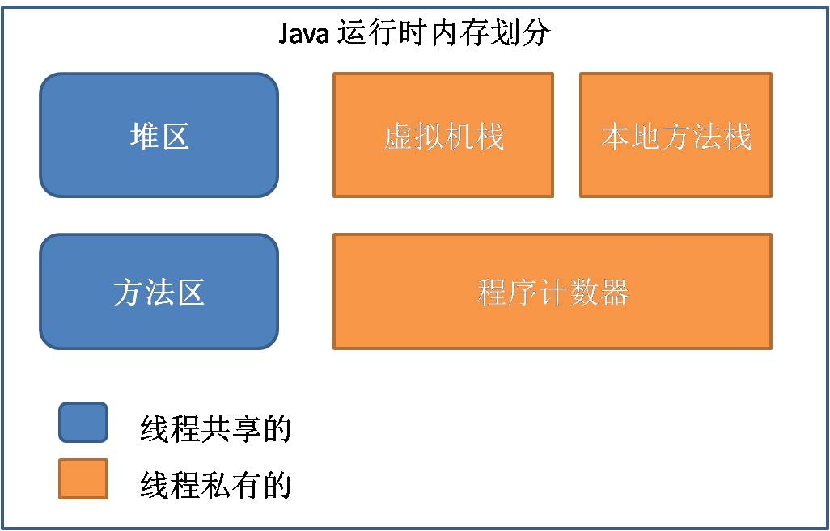

堆区：存放对象 被所有线程共享 由程序员分配 有可能被GC收回
静态区：存放整个进程只出现一次的 class和类变量 被所有线程共享
栈：基础数据对象和对象引用 私有 分基本类型区 context 操作指令区 编译器分配

什么时候会初始化一个类：
1：创建一个类的实例：new、反射、反序列化
2：调用，赋值或访问类变量 不包括 static final这 这个变量等于常量
3：初始化某个类的子类

反射：

Q：程序是使用反射来完成动态绑定的？好像不是的

Q:为什么需要反射?

配置文件只有类的字符串 通过classFor(“name”).newInstance();
只要传入一个字符串 就可以通过字符串创建该类的实例

反射创建对象

1：默认构造器 ：

Class.forName()=Class o;
- newInstance(); 调用class自己的构造器

2：选择构造器

Class o=class.forName();
o.getCustructor()=Custructor c
C.newInstace(paramteer) C调用newInstance

二：使用反射调用方法
https://blog.csdn.net/handsome_fan/article/details/54846959

Class.getMethod(String name,Class<t> paramterType)
方法的名字 标识方法的形参类型的对象的class
Class.getMethod(“geth”,null)
Class/getMethod(“setName”,String.class)传入的是class

Class o=class.forName();
Method m=o.getMethod();
Methods ms=o.getMethods();

- invoke(Object o,objects arg

)
s三：使用反射访问成员变量值

7月12
Abstract:依赖注入、Spring核心功能
单例模式/工厂模式
接口2

依赖

A 类 person
B 类 斧子

person用斧子 A类调用B类的方法 叫做依赖

Spring容器通过反射创建和管理对象 这些对象称为bean <bean>和<proerty>

Spring中管理着许多JAVA对象（容器），这些对象统称为Bean.

<bean id=”person” class=”spring.person”> 配置一个bean

String idStr,clasStr classStr是配置实现类的完整类名
Class clazz=Class.forName(clasStr); 获得配置实现类的反射
Object o=Clazz.newInstance(); 调用默认构造获得实例
Container.put(idStr,classStr) 添加入容器container

Bean的子标签 property 用来赋值bean的属性 赋值依赖对象？
Spring框架读到property这个标签时候将在底层运行一次setter方法

Name+””要允许的setter方法 ref=“”注入的形参 形成了依赖

String setName=”set”+getname.substring(0.1).toUpperClass+getname.substring(1)
Method me=clazz.getMethod(setName,container.get(ref).getclass);
Me.invoke(obj,container.get(ref))

Spring 容器获得bean的方法

ApplicationContext ctx=
new ClassPathXmlApplicationContext(“beans.xml”)
从类加载路径下搜索配置文件 然后从配置文件加载bean容器
New FileSystemXmlApplicationContext

Person p=Ctx.getBean(“person”,person.class)
注意 ctx.getBean如果只有ID参数返回的是一个Obj 需要强制转换类型
最好参数里面就加类型

从容器中通过Getbean方法得到bean
p.useAxe 使用bean

Spring容器获得bean的两种方法：

- 无形参指定类型：Application.getBean(String ID) return obj
- 有形参：Application.getBean(String ID, Person.class) return <>

Q”如果put bean的时候就是无类型的obj
那么get指定类型有效吗？

使用spring之后 所有对象都由容器保管

依赖注入：

A对象调用B对象方法的情形 被称为依赖 即A依赖B

Spring的第二个核心功能就是：Spring使用一种叫做依赖注入 管理容器里bean之间的依赖关系。使用依赖注入不仅可以为Bean注入普通的属性值，还可以注入其他Bean的引用。当某个JAVA实例需要其他JAVA实例时，系统自动提供所需要的实例，无须程序显示获取。

xml解耦 不涉及代码的改动

设计模式 ：一个特定坏境，一类问题和一个解决方案之间的关系。每一个模式描述了一个不断重复发生的问题，以及该问题解决方案的核心能力。

软件设计模式：
创建型：创建对象时，不再实例化对象。由程序来确定创建对象的方式。工厂单例

结构型：将多个对象组织成更大的结构。装饰器
行为型：用于个对象之间的通信 观察者模式

静态方法不能访问非静态成员 非静态方法是可以获得静态成员的引用
原因是；静态方法属于类 非静态成员属于对象。静态方法创建时 非静态成员不一定有（对象没有实例化） 访问内存中不存在的对象当然会报错。而静态成员存放在静态区内，可以通过类来访问也可以通过实例化对象对其引用。

单例模式创建一个orange类

Public class orange{

Public static Orange instance；

Private orange(){};

Public static Orange getInstance(){
If(instance==null){
Instance= new Orange();
}
Return instance;
}

}

单例模式 不允许自由创建对象 每个类只允许一个实例
由隐藏构造器完成。
实际上对象的创建都是由调用构造器完成的。程序包装了创建这个过程，也就是说创建过程由程序来决定。让程序来确定创建对象的方式。

硬编码耦合：A调用B的过程中直接调用了B的类名。当1000000个代码都涉及到B的类。再改成C的时候 工作量很大。不利于改动。

接口 ：

Public interface(){
- n 常量 public static final int n=0; 只能是常量
- N 抽象方法
内部类
0-N 类方法

}

接口中的方法有两种：抽象和类
抽象没有括号 Body public void eat();
类有body; public static void eat():{};
不能private 只能public
接口要实现约定的所有方法

工厂模式：系统使用工厂类生产所有产品的实例 且该类决定生产哪个类的实例 由工厂类负责所有的逻辑判断，实例创建工作。

7.13
Abstract:面向接口编程
观察者模式 事务
容器
Bean

控制反转：使用spring架构以后，调用者无须主动获取被依赖对象。调用者将会被动地接受Spring容器为他的赋值。叫控制反转。

依赖注入：从spring容器来看，他负责将被依赖对象赋值给调用者。相当于为调用者注入他依赖的实例。叫依赖注入。

两个名字指代同一种行为。

容器最大的优点实现了程序和工厂的解耦。

面向接口编程
https://blog.csdn.net/jj_nan/article/details/70161086

将业务逻辑提取形成接口。当业务逻辑发生变化时候 只需要编辑新的实现类 在用配置文件配置就好了。

可以默认property就是set
Constuctor-arg就是构造

观察者模式

观察者实现接口observer中的void update(Observable o; obj value)以便于在notify以后做出反应

被观察者继承observable基类 将所有观察者存放在一个Arraylist中。
管理观察者 registerObserver(Observer o)/removeObserver(Observer o)
通知观察者 notifyObserver(object value)

ApplicationEvent 容器事件机制

Role/elements:
事件（被观察者）：extends ApplicationEvent
继承构造 constructor（object source）
Super(source）
可以主动发布来触发事件处理器
不知道可不可以默认发布

事件监听器（观察者）：implements applicationListener接口
实现Onaction（ActionEvent evt）方法
执行update
只需要在spring容器中注册一个实现接口的类即可
当容器事件发布的时候 框架自动调用容器事件处理器

Bean可以通过实现ApplicationContextAware接口来获取容器的引用。框架检测到有实现这个接口的类会自动把自己的引用set给他。

Bean可以获得容器引用
Bean标签 创建和依赖注入
Bean的作用域 Scope=singleton/protype/request/session/global session
配置依赖 value ref

ApplicationContext加载配置文件的时候就会实例化所有的单例模式的bean
BeanFactory是在getBean时候加载 懒加载

